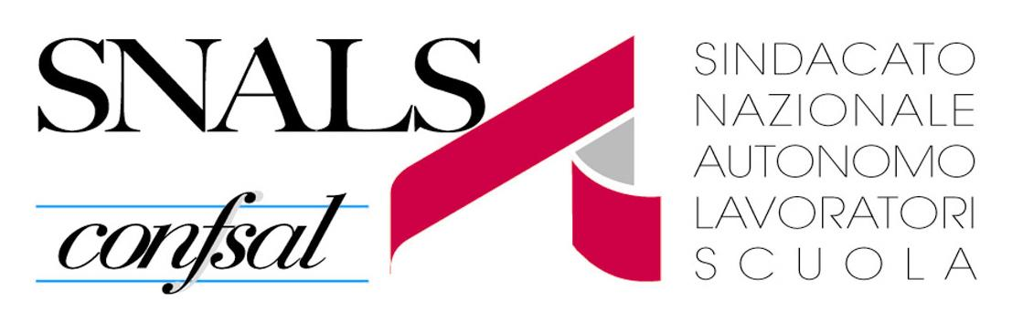 Comunicato Stampa

Il Tar Lazio accoglie il ricorso dello Snals-Confsal
Il MIUR commissariato per il riordino dell’orario d’insegnamento
negli istituti tecnici e professionali

Roma, 7 maggio. La recentissima vittoria legale dello Snals-Confsal costringerà il Ministero dell’Istruzione a rivedere il proprio operato sulla riduzione degli orari d’insegnamento negli istituti tecnici e professionali, pena il commissariamento.
Il Tar Lazio, sez. III bis (presidente estensore dott.ssa Pierina Biancofiore), con decisione n. 6438/2015 ha infatti ordinato al Miur di dare esecuzione alla sentenza n. 3527/2013, che aveva annullato le disposizioni amministrative di riduzione dell'orario scolastico per le cosiddette materie professionalizzanti negli istituti tecnici e professionali, emanate nel 2010 dal Ministero dell’Istruzione, in ragione della mancata adozione dei criteri di riduzione.
Nel caso in cui il Miur non dovesse adeguarsi alla pronuncia del giudice amministrativo entro 30 giorni, sarebbe commissariato. Il Tar, infatti, ha già nominato il Prefetto di Roma quale commissario ad acta per sostituirsi al Ministero inadempiente.
La sentenza è stata resa su ricorso dello Snals-Confsal, assistito dagli avvocati Mirengh e Viti. Al riguardo, il segretario generale Marco Paolo Nigi ha dichiarato: “Ancora una volta, nonostante una sentenza favorevole passata in giudicato, siamo stati costretti a ricorrere allo strumento giudiziario per la tutela degli insegnanti e la salvaguardia del livello qualitativo della formazione degli alunni. Il nostro impegno è stato premiato.”.

